ΕΙΣΗΓΗΤΙΚΗ ΕΚΘΕΣΗ
στο σχέδιο νόμου "Κύρωση της Συμφωνίας οπτικοακουστικών συμπαραγωγών μεταξύ της Κυβέρνησης της Ελληνικής Δημοκρατίας και της Κυβέρνησης του Καναδά"

Προς τη Βουλή των Ελλήνων
Το υποβαλλόμενο σχέδιο νόμου αποβλέπει στη νομοθετική κύρωση της Συμφωνίας οπτικοακουστικών συμπαραγωγών μεταξύ της Κυβέρνησης της Ελληνικής Δημοκρατίας και της Κυβέρνησης του Καναδά, που υπεγράφη στην Αθήνα, στις 15 Δεκεμβρίου 1997. Η σύναψη της Συμφωνίας αυτής οφείλεται στην επιθυμία των Συμβαλλόμενων Μερών να εξειδικεύσουν και να εντείνουν τη συνεργασία τους στον πολιτιστικό τομέα και να συνεισφέρουν, με τον τρόπο αυτόν, στην ενίσχυση των δεσμών φιλίας και συνεργασίας μεταξύ των δύο χωρών.
Για την επίτευξη του ανωτέρω σκοπού τα Συμβαλλόμενα Μέρη ανέλαβαν την υποχρέωση να καθιερώσουν ένα συμβατικό πλαίσιο για τις οπτικοακουστικές σχέσεις και ιδιαίτερα για τις κινηματογραφικές, τηλεοπτικές και βίντεο συμπαραγωγές.
Ειδικότερα συμφωνήθηκε:
1. Η εκμετάλλευση, σε κινηματογραφικές αίθουσες, στην τηλεόραση, σε βίντεο ή άλλης μορφής διανομή, συμπαραγωγών σχεδίων, χωρίς χρονική διάρκεια ή περιορισμούς στην εισαγωγή, διανομή ή προβολή των δημιουργιών, συμπεριλαμβανομένων παραγωγών κινουμένων σχεδίων και ντοκιμαντέρ.
Για την εφαρμογή της Συμφωνίας θα συνεργάζονται, από ελληνικής πλευράς, το Ελληνικό Κέντρο Κινηματογράφου και, από καναδικής πλευράς, το Υπουργείο Πολιτιστικής Κληρονομιάς, σύμφωνα με τη νομοθεσία που ισχύει σε κάθε χώρα (άρθρα 1, 16 και 17).
2. Τα οφέλη της Συμφωνίας αφορούν συμπαραγωγές με αξιόλογη τεχνική οργάνωση και αξιόπιστη χρηματοδοτική υποστήριξη, η αναλογία της οποίας, ανά κράτος, μπορεί να κυμαίνεται από 20% έως 80% του προϋπολογισμού κάθε συμπαραγωγής (άρθρα 2 και 3).
3. Εκτός αντίθετης συμφωνίας, οι συμπαραγωγές υλοποιούνται με συντελεστές που είναι υπήκοοι των Συμβαλλόμενων Μερών. Επίσης, ζωντανά γυρίσματα και εργαστηριακές εργασίες πραγματοποιούνται, κατά κανόνα, στο έδαφος κάθε Συμβαλλόμενης Χώρας (άρθρα 4 και 5).
4. Κάθε Συμβαλλόμενη Χώρα αντιμετωπίζει ευνοϊκά τις συμπαραγωγές που πραγματοποιεί με τρίτη χώρα, με την οποία η άλλη χώρα συνδέεται με παρόμοια συμφωνία συμπαραγωγών (άρθρα 6 και 13).
5. Εκτός εξαιρετικών περιπτώσεων, οι οποίες συμφωνούνται από τα Μέρη, γλώσσες της ταινίας συμπαραγωγής (πρωτότυπη μπάντα, υποτιτλισμός, ντουμπλάρισμα ) είναι τα ελληνικά, τα αγγλικά και τα γαλλικά (άρθρο 7).
6. Ως συμπαραγωγή μπορεί να θεωρείται και μία παραγωγή υπό τη μορφή "ζεύγους" (άρθρο 8).
7. Για όλες τις συμπαραγωγές παράγονται δύο αντίγραφα (κόπιες), ενώ κάθε συμπαραγωγός έχει ελεύθερη πρόσβαση στο πρωτότυπο υλικό, ακόμη και όταν πρόκειται για "παραγωγές χαμηλού προϋπολογισμού", δηλαδή για συμπαραγωγές που υλοποιούνται σε ένα μόνον αντίγραφο (άρθρο 9).
8. Τα Μέρη διευκολύνουν αμοιβαίως την είσοδο στη χώρα τους των συντελεστών κάθε συμπαραγωγής, καθώς και την εισαγωγή και επανεξαγωγή του αναγκαίου υλικού (άρθρο 10).
9. Η συμμετοχή των συμπαραγωγών στις εισπράξεις είναι ανάλογη των συνεισφορών τους, ενώ η έγκριση της συμπαραγωγής από τους αρμόδιους κάθε χώρας δεν αποτελεί δέσμευση και για την άδεια προβολής της (άρθρα 11 και 12).
10. Κάθε συμπαραγωγή χαρακτηρίζεται και προβάλλεται πάντοτε ως συμπαραγωγή της Ελλάδας με τον Καναδά και αντίστροφα, ενώ σε περίπτωση συμμετοχής της συμπαραγωγής σε διεθνή φεστιβάλ, ως συμπαραγωγή του πλειοδότη συμπαραγωγού ή της χώρας του σκηνοθέτη, σε περίπτωση ισότιμης οικονομικής συμμετοχής στην συμπαραγωγή (άρθρα 14 και 15).
11. Για την εφαρμογή της Συμφωνίας ιδρύεται Κοινή Επιτροπή που συνεδριάζει κατά τακτά διαστήματα ή όποτε παραστεί ανάγκη, ώστε να εξασφαλίζει την αναγκαία ισορροπία σε ό,τι αφορά στην οικονομική, καλλιτεχνική και τεχνική συμμετοχή κάθε μέρους στις συμπαραγωγές ( άρθρο 18 ).
12. Η Συμφωνία τίθεται σε ισχύ μετά την ολοκλήρωση, εκατέρωθεν, των απαραίτητων διαδικασιών για την επικύρωση της και ισχύει για συνεχείς ανανεωνόμενες πενταετίες, εκτός και αν προσηκόντως καταγγελθεί.
13. Εκ της εφαρμογής των διατάξεων της υπό κύρωση Συμφωνίας ουδεμία προκαλείται δαπάνη (βλ. έγγραφο του Υπουργείου Πολιτισμού).
Εν όψει των ανωτέρω εισηγούμεθα την κύρωση της Συμφωνίας αυτής.
Αθήνα, 8 Ιουνίου 1999
ΟΙ ΥΠΟΥΡΓΟΙ
ΕΞΩΤΕΡΙΚΩΝ ΑΝΑΠΤΥΞΗΣ
Γ. Παπανδρέου Ε. Βενιζέλος
ΟΙΚΟΝΟΜΙΚΩΝ ΠΟΛΙΤΙΣΜΟΥ
Γ. Παπαντωνίου Ε. Παπαζώη
ΤΥΠΟΥ ΚΑΙ ΜΕΣΩΝ ΜΑΖΙΚΗΣ ΕΝΗΜΕΡΩΣΗΣ
Δ. Ρέππας

ΣΧΕΔΙΟ ΝΟΜΟΥ

Κύρωση της Συμφωνίας οπτικοακουστικών συμπαραγωγών μεταξύ της Κυβέρνησης της Ελληνικής Δημοκρατίας και της Κυβέρνησης του Καναδά

Άρθρο πρώτο

Κυρώνεται και έχει την ισχύ, που ορίζει το άρθρο 28 παρ. 1 του Συντάγματος, η Συμφωνία οπτικοακουστικών συμπαραγωγών μεταξύ της Κυβέρνησης της Ελληνικής Δημοκρατίας και της Κυβέρνησης του Καναδά, που υπογράφηκε στην Αθήνα στις 15 Δεκεμβρίου 1997, της οποίας το κείμενο σε πρωτότυπο στην ελληνική και γαλλική γλώσσα έχει ως εξής:
ΣΥΜΦΩΝΙΑ
ΟΠΤΙΚΟΑΚΟΥΣΤΙΚΩΝ ΣΥΜΠΑΡΑΓΩΓΩΝ
ΜΕΤΑΞΥ ΤΗΣ ΚΥΒΕΡΝΗΣΗΣ ΤΗΣ ΕΛΛΗΝΙΚΗΣ
ΔΗΜΟΚΡΑΤΙΑΣ ΚΑΙ ΤΗΣ ΚΥΒΕΡΝΗΣΗΣ
ΤΟΥ ΚΑΝΑΔΑ
Η Κυβέρνηση της Ελληνικής Δημοκρατίας και η Κυβέρνηση του Καναδά, που θα αναφέρονται στο εξής ως τα "Συμβαλλόμενα Μέρη",
ΘΕΩΡΩΝΤΑΣ ότι είναι ευκταίο να καθιερωθεί ένα πλαίσιο για τις οπτικοακουστικές σχέσεις και ιδιαίτερα για τις κινηματογραφικές, τηλεοπτικές και βίντεο συμπαραγωγές,
ΕΧΟΝΤΑΣ ΥΠΟΨΗ ότι οι ποιοτικές συμπαραγωγές μπορούν να συμβάλουν στην περαιτέρω ανάπτυξη των βιομηχανιών παραγωγής και διανομής ταινιών, τηλεοπτικών προγραμμάτων και βίντεο των δύο χωρών, καθώς και στην ανάπτυξη των πολιτιστικών και οικονομικών ανταλλαγών,
ΜΕ ΤΗΝ ΠΕΠΟΙΘΗΣΗ ότι αυτές οι ανταλλαγές θα συνεισφέρουν στη βελτίωση των σχέσεων ανάμεσα στις δύο χώρες,
ΣΥΜΦΩΝΗΣΑΝ ΩΣ ΕΞΗΣ:

ΑΡΘΡΟ Ι

1. Για τους σκοπούς αυτής της Συμφωνίας, μια "οπτικοακουστική συμπαραγωγή" αποτελεί ένα σχέδιο, ανεξαρτήτως διάρκειας, συμπεριλαμβανομένων παραγωγών κινουμένων σχεδίων και ντοκιμαντέρ, που έχουν παραχθεί είτε σε φιλμ, βιντεοταινία ή βιντεόδισκο ή σε οποιαδήποτε άλλη μορφή άγνωστη μέχρι τώρα, για εκμετάλλευση σε κινηματογραφικές αίθουσες, στην τηλεόραση, σε βιντεοκασέτες, βιντεοδίσκους ή με κάθε άλλης μορφής διανομή. Νέες μορφές οπτικοακουστικών παραγωγών ή διανομής θα συμπεριληφθούν στην παρούσα Συμφωνία μέσω διακοινώσεων.
2. Οι συμπαραγωγές που αναλαμβάνονται υπό την παρούσα Συμφωνία πρέπει να εγκριθούν από τις ακόλουθες αρχές που αναφέρονται εις το εξής ως οι "αρμόδιες αρχές".
Στην Ελλάδα: το Υπουργείο Πολιτισμού και το Ελληνικό Κέντρο Κινηματογράφου.
Στον Καναδά: το Υπουργείο Πολιτιστικής Κληρονομιάς
3. Κάθε συμπαραγωγή που προτείνεται στα πλαίσια αυτής της Συμφωνίας παράγεται και διανέμεται σύμφωνα με την εθνική νομοθεσία και τους κανονισμούς που ισχύουν στην Ελληνική Δημοκρατία και στον Καναδά.
4. Κάθε συμπαραγωγή που παράγεται στα πλαίσια αυτής της Συμφωνίας θεωρείται, για οποιονδήποτε σκοπό, ως εθνική παραγωγή, από και σε καθεμία από τις δύο χώρες. Ως εκ τούτου, κάθε τέτοια συμπαραγωγή δικαιούται πλήρως όλων των προνομίων που ισχύουν αυτή τη στιγμή στις βιομηχανίες κινηματογράφου και βίντεο ή αυτών που μπορεί να θεσπιστούν σε καθεμία από τις δύο χώρες που τα παρέχει. Ωστόσο, αυτά τα προνόμια προκύπτουν αποκλειστικά για τον παραγωγό της χώρας, η οποία τα παρέχει.

ΑΡΘΡΟ II

Τα οφέλη των διατάξεων αυτής της Συμφωνίας αφορούν μόνο τις συμπαραγωγές που αναλαμβάνουν παραγωγοί, έχοντας καλή τεχνική οργάνωση, αξιόπιστη χρηματοδοτική υποστήριξη και αναγνωρισμένη επαγγελματική υπόσταση.

ΑΡΘΡΟ III

1. Η αναλογία των αντίστοιχων συνεισφορών των συμπαραγωγών των Συμβαλλόμενων Μερών μπορεί να κυμαίνεται από είκοσι (20%) μέχρι ογδόντα (80%) τοις εκατό του προϋπολογισμού της κάθε συμπαραγωγής.
2. Κάθε συμπαραγωγός υποχρεούται να κάνει μία αποτελεσματική τεχνική και δημιουργική συνεισφορά. Κατ' αρχήν, αυτή η συνεισφορά γίνεται σε αναλογία με την επένδυση του.

ΑΡΘΡΟ IV

1. Οι παραγωγοί, συγγραφείς και σκηνοθέτες των συμπαραγωγών, καθώς και οι τεχνικοί, οι ερμηνευτές και οι άλλοι συντελεστές της παραγωγής που συμμετέχουν σε παρόμοιες συμπαραγωγές πρέπει να είναι πολίτες ή μόνιμοι κάτοικοι της Ελληνικής Δημοκρατίας ή του Καναδά.
2. Εάν η συμπαραγωγή το απαιτεί, η συμμετοχή ερμηνευτών εκτός αυτών που αναφέρονται στην πρώτη παράγραφο, μπορεί να επιτραπεί, κατόπιν εγκρίσεως των αρμόδιων αρχών των δύο χωρών.

ΑΡΘΡΟ V

1. Ζωντανά γυρίσματα και εργασίες για την παραγωγή κινουμένων σχεδίων όπως storyboards, μακέτες, key animations in between and voice recording πρέπει κατ' αρχήν να εκτελούνται εκ περιτροπής στην Ελληνική Δημοκρατία και στον Καναδά.
2. Εκτός έδρας γυρίσματα, εξωτερικά ή εσωτερικά, σε χώρα που δεν συμμετέχει στην συμπαραγωγή μπορούν να εγκριθούν εάν το σενάριο ή η δράση το απαιτεί και εάν οι τεχνικοί από την Ελληνική Δημοκρατία και τον Καναδά λάβουν μέρος στα γυρίσματα.
3. Οι εργαστηριακές εργασίες γίνονται είτε στην Ελληνική Δημοκρατία είτε στον Καναδά εκτός εάν είναι τεχνικά αδύνατον να γίνει αυτό, οπότε η εργαστηριακή εργασία σε χώρα μη συμμετέχουσα στη συμπαραγωγή μπορεί να εγκριθεί από τις αρμόδιες αρχές των δύο χωρών.

ΑΡΘΡΟ VI

1. Οι αρμόδιες αρχές των δύο χωρών αντιμετωπίζουν ευνοϊκά τις συμπαραγωγές που αναλαμβάνουν παραγωγοί από την Ελληνική Δημοκρατία, τον Καναδά και οποιαδήποτε άλλη χώρα με την οποία η Ελληνική Δημοκρατία ή ο Καναδάς συνδέεται με Επίσημη Συμφωνία Συμπαραγωγής.
2. Η αναλογία οποιασδήποτε μειοδοτικής συμμετοχής σε μια πολυμερή συμπαραγωγή δεν μπορεί να είναι λιγότερη από είκοσι τοις εκατό (20%).
3. Κάθε μειοδοτικός συμπαραγωγός σε μια τέτοια συμπαραγωγή υποχρεούται να κάνει μια αποτελεσματική τεχνική και καλλιτεχνική συνεισφορά.

ΑΡΘΡΟ VII

1. Η πρωτότυπη ηχητική λωρίδα (μπάντα) της κάθε συμπαραγωγής γίνεται είτε στα ελληνικά είτε στα αγγλικά ή στα γαλλικά. Το γύρισμα της ταινίας σε οποιαδήποτε από αυτές τις τρεις γλώσσες επιτρέπεται. Διάλογος σε άλλες γλώσσες μπορεί να συμπεριληφθεί στη συμπαραγωγή, εφόσον το απαιτεί το σενάριο.
2. Το ντουμπλάρισμα και ο υποτιτλισμός κάθε συμπαραγωγής στα ελληνικά ή αγγλικά και γαλλικά, εκτελείται αντιστοίχως στην Ελληνική Δημοκρατία ή στον Καναδά. Οποιεσδήποτε παρεκκλίσεις από αυτήν την αρχή πρέπει να εγκριθούν από τις αρμόδιες αρχές των δύο χωρών.

ΑΡΘΡΟ VIII

1. Για τους παρόντες σκοπούς οι παραγωγές που παράγονται υπό μορφή "ζεύγους" μπορεί να θεωρηθούν, με την έγκριση των αρμόδιων αρχών σαν συμπαραγωγές και να λάβουν τα ίδια οφέλη. Παρά το άρθρο III στην περίπτωση ενός τέτοιου σχήματος "ζεύγους", η αμοιβαία συμμετοχή των παραγωγών των δύο χωρών μπορεί να περιορισθεί σε μια απλή οικονομική συνεισφορά χωρίς αυτό να αποκλείει και μια καλλιτεχνική ή τεχνική συμμετοχή.
2. Για να εγκριθούν από τις αρμόδιες αρχές, οι παραγωγές αυτές πρέπει να πληρούν τους ακόλουθους όρους:
- Να υπάρχει αντίστοιχη αμοιβαία επένδυση και μια συνολική ισορροπία σχετικά με τους όρους συμμετοχής στις εισπράξεις των συμπαραγωγών, σε παραγωγές που ωφελούνται από το καθεστώς "σύζευξης".
- Οι "δίδυμες" αυτές παραγωγές πρέπει να διανεμηθούν υπό παρόμοιες συνθήκες στην Ελληνική Δημοκρατία και στον Καναδά.
- Οι "δίδυμες" παραγωγές μπορεί να παραχθούν είτε ταυτοχρόνως είτε η μια μετά την άλλη, εφόσον βέβαια στη δεύτερη περίπτωση ο χρόνος μεταξύ της ολοκλήρωσης της πρώτης παραγωγής και της έναρξης της δεύτερης δεν υπερβαίνει τον ένα (1) χρόνο.

ΑΡΘΡΟ IX

1. Εκτός από τις εξαιρέσεις που προβλέπονται στην ακόλουθη παράγραφο, τουλάχιστον δύο αντίγραφα (κόπιες) του τελικού υλικού προστασίας και αναπαραγωγής, που χρησιμοποιήθηκαν στην παραγωγή, παράγονται για όλες τις συμπαραγωγές. Κάθε συμπαραγωγός είναι κάτοχος ενός αντιγράφου (κόπιας) του υλικού προστασίας και αναπαραγωγής και δικαιούται να το χρησιμοποιεί σύμφωνα με τους όρους που έχουν συμφωνηθεί ανάμεσα στους συμπαραγωγούς, για να κάνει τις αναγκαίες αναπαραγωγές Επιπλέον, κάθε συμπαραγωγός έχει πρόσβαση στο πρωτότυπο υλικό παραγωγής σύμφωνα με αυτούς τους όρους και τις προϋποθέσεις.
2. Κατόπιν αιτήσεως και των δύο συμπαραγωγών και σχετικής έγκρισης από τις αρμόδιες αρχές των δύο χωρών, μόνο μία κόπια του τελικού υλικού προστασίας και αναπαραγωγής χρειάζεται να γίνει γι' αυτές τις παραγωγές που έχουν χαρακτηρισθεί ως "παραγωγές χαμηλού προϋπολογισμού" από τις αρμόδιες αρχές. Σε αυτές τις περιπτώσεις, το υλικό φυλάγεται στη χώρα του πλειοδότη συμπαραγωγού. Ο μειοδότης συμπαραγωγός έχει πρόσβαση στο υλικό ανά πάσα στιγμή για να κάνει τις αναγκαίες αναπαραγωγές, σύμφωνα με τους όρους που έχουν συμφωνηθεί ανάμεσα στους συμπαραγωγούς.

ΑΡΘΡΟ Χ

Υπό τον όρο της ισχύουσας νομοθεσίας και των κανονισμών, τα Συμβαλλόμενα Μέρη:
α) διευκολύνουν την είσοδο και προσωρινή κατοικία στις αντίστοιχες επικράτειες του καλλιτεχνικού και τεχνικού προσωπικού και των ερμηνευτών που έχουν προσληφθεί από το συμπαραγωγό της άλλης χώρας για το σκοπό της συμπαραγωγής και
β) επιτρέπουν παρομοίως την προσωρινή είσοδο και επανεξαγωγή οποιουδήποτε εξοπλισμού χρειάζεται για τις ανάγκες της συμπαραγωγής.

ΑΡΘΡΟ XI

Η συμμετοχή των συμπαραγωγών στις εισπράξεις είναι ανάλογη με τις αντίστοιχες συνεισφορές τους στη χρηματοδότηση της παραγωγής και υπόκειται στην έγκριση των αρμόδιων αρχών των δύο χωρών.

ΑΡΘΡΟ XII

Η έγκριση μιας πρότασης συμπαραγωγής από τις αρμόδιες αρχές δύο χωρών δεν αποτελεί δέσμευση προς τον ένα ή τον άλλο συμπαραγωγό ή και τους δύο, ότι οι κρατικές αρχές θα χορηγήσουν άδεια προβολής για τη συμπαραγωγή.

ΑΡΘΡΟ XIII

1. Όπου μία συμπαραγωγή εξάγεται σε μία χώρα που έχει περιορισμούς στον επιτρεπόμενο αριθμό εισαγόμενων ταινιών, συμπεριλαμβάνεται είτε στο ποσοστό που αναλογεί στο Συμβαλλόμενο Μέρος:
α) του πλειοδότη συμπαραγωγού,
β) που έχει την καλύτερη ευκαιρία να τακτοποιήσει την εξαγωγή του, εάν οι αντίστοιχες συνεισφορές των συμπαραγωγών είναι ισότιμες, ή
γ) του οποίου ο σκηνοθέτης είναι υπήκοος, εάν προκύψουν οποιεσδήποτε δυσκολίες με την εφαρμογή των άνω παραγράφων (α) και (β).
2. Παρά την παράγραφο 1, στην περίπτωση που μια από τις χώρες που συμμετέχουν στη συμπαραγωγή απολαύει απεριόριστης εισόδου των ταινιών της σε μία χώρα που έχει περιορισμούς στον επιτρεπόμενο αριθμό εισαγωγών, μια συμπαραγωγή που αναλαμβάνεται υπό αυτή τη Συμφωνία δικαιούται, όπως κάθε άλλη εθνική παραγωγή αυτής της χώρας, απεριόριστης εισόδου στη χώρα εισαγωγής, εφόσον αυτή η χώρα συμφωνεί.

ΑΡΘΡΟ XIV

1. Μια συμπαραγωγή πρέπει, όταν προβάλλεται να χαρακτηρίζεται ως "συμπαραγωγή της Ελλάδας και του Καναδά" ή "συμπαραγωγή του Καναδά και της Ελλάδας", σύμφωνα με την προέλευση του πλειοδότη συμπαραγωγού ή κατόπιν συμφωνίας των συμπαραγωγών.
2. Ο χαρακτηρισμός αυτός εμφανίζεται στους τίτλους της ταινίας, σε όλες τις εμπορικές διαφημίσεις και το διαφημιστικό υλικό και οπουδήποτε προβληθεί αυτή η συμπαραγωγή τυγχάνει ίσης μεταχείρισης από καθένα από τα Συμβαλλόμενα Μέρη.

ΑΡΘΡΟ XV

Στην περίπτωση προβολής σε διεθνή φεστιβάλ και εκτός εάν οι συμπαραγωγοί συμφωνήσουν αλλιώς, η συμπαραγωγή υποβάλλεται από τη χώρα του πλειοδότη συμπαραγωγού ή, στην περίπτωση μιας ισότιμης οικονομικής συμμετοχής των συμπαραγωγών, από τη χώρα της οποίας ο σκηνοθέτης είναι υπήκοος.

ΑΡΘΡΟ XVI

Οι αρμόδιες αρχές των δύο χωρών έχουν από κοινού καθορίσει τους κανόνες διαδικασίας των συμπαραγωγών, λαμβάνοντας υπόψη τη νομοθεσία και τους κανονισμούς που ισχύουν στην Ελληνική Δημοκρατία και στον Καναδά. Αυτοί οι κανόνες διαδικασίας συνάπτονται στην παρούσα Συμφωνία.

ΑΡΘΡΟ XVII

Κανένας περιορισμός δεν υποβάλλεται στην εισαγωγή, διανομή ή προβολή των ταινιών, τηλεοπτικών ή βίντεο προγραμμάτων της Ελληνικής Δημοκρατίας στον Καναδά ή των καναδέζικων ταινιών, τηλεοπτικών βίντεο προγραμμάτων στην Ελληνική Δημοκρατία πέρα από αυτούς που περιέχονται στην ισχύουσα νομοθεσία και τους κανονισμούς των δύο χωρών.

ΑΡΘΡΟ XVIII

1. Κατά τη διάρκεια της παρούσας Συμφωνίας, επιδιώκεται μια συνολική ισορροπία όσον αφορά την οικονομική συμμετοχή, καθώς και τους καλλιτεχνικούς συντελεστές, τους τεχνικούς, τους ερμηνευτές και τις εγκαταστάσεις (στούντιο και εργαστηριακές) λαμβάνοντας υπόψη τα αντίστοιχα χαρακτηριστικά κάθε χώρας.
2. Οι αρμόδιες αρχές των δύο χωρών εξετάζουν τους όρους εφαρμογής αυτής της Συμφωνίας, όπου αυτό είναι αναγκαίο, για να λύσουν τυχόν δυσκολίες που προκύπτουν από την εφαρμογή της. Εάν αυτό παραστεί αναγκαίο, υποδεικνύουν πιθανές τροποποιήσεις με σκοπό την ανάπτυξη της συνεργασίας στον τομέα των ταινιών και βίντεο για το συμφέρον των δύο χωρών.
3. Ιδρύεται Κοινή Επιτροπή που επιβλέπει την εφαρμογή αυτής της Συμφωνίας. Η Κοινή Επιτροπή εξετάζει εάν έχει επιτευχθεί αυτή η ισορροπία και, εάν όχι, καθορίζει τα αναγκαία μέτρα για την εφαρμογή μιας τέτοιας ισορροπίας. Συνεδρίαση της Κοινής Επιτροπής πραγματοποιείται κατ' αρχήν μια φορά κάθε δύο χρόνια και συνεδριάζει εναλλάξ στις δύο χώρες. Παρ' όλα αυτά η Κοινή Επιτροπή μπορεί να συγκληθεί για έκτακτες συνεδριάσεις κατόπιν αιτήσεως των αρμόδιων αρχών της μίας ή και των δύο χωρών, ειδικά στην περίπτωση σημαντικών τροπολογιών στη νομοθεσία ή τους κανονισμούς που διέπουν την κινηματογραφική, τηλεοπτική και βίντεο βιομηχανία της μιας χώρας ή της άλλης ή όπου η εφαρμογή αυτής της Συμφωνίας παρουσιάζει σοβαρά προβλήματα. Η Κοινή Επιτροπή μετά από τη σύγκληση της συνεδριάζει εντός έξι (6) μηνών από την ανάληψη πρωτοβουλίας από οποιοδήποτε από τα Συμβαλλόμενα Μέρη.

ΑΡΘΡΟ XIX

1. Η παρούσα Συμφωνία τίθεται σε ισχύ όταν καθένα από τα Συμβαλλόμενα Μέρη ενημερώσει το άλλο ότι οι εσωτερικές διαδικασίες επικύρωσης έχουν ολοκληρωθεί.
2. Η Συμφωνία αυτή ισχύει για περίοδο πέντε (5) ετών από την ημερομηνία που θα τεθεί σε ισχύ. Σιωπηρή ανανέωση αυτής της Συμφωνίας για παρόμοιες περιόδους λαμβάνει χώρα εκτός εάν το ένα ή το άλλο από τα Συμβαλλόμενα Μέρη κοινοποιήσει γραπτή καταγγελία έξι (6) μήνες πριν από την ημερομηνία λήξης.
3. Οι συμπαραγωγές που έχουν εγκριθεί από τις αρμόδιες αρχές και που βρίσκονται σε εξέλιξη κατά τη διάρκεια της καταγγελίας αυτής της Συμφωνίας από το ένα ή το άλλο από τα Συμβαλλόμενα Μέρη, συνεχίζουν να επωφελούνται πλήρως από τις διατάξεις αυτής της Συμφωνίας μέχρι την ολοκλήρωση τους. Μετά τη λήξη ή λύση της Συμφωνίας, οι όροι που περιέχονται σε αυτήν συνεχίζουν να ισχύουν για τη διανομή των εσόδων από τις ολοκληρωμένες συμπαραγωγές.
ΠΡΟΣ ΒΕΒΑΙΩΣΗ ΤΩΝ ΑΝΩΤΕΡΩ, οι κάτωθι, δεόντως εξουσιοδοτημένοι από τις αντίστοιχες Κυβερνήσεις τους, υπογράφουν ως ακολούθως:
ΣΥΝΤΑΣΣΕΤΑΙ εις διπλούν στην Αθήνα την 15η ημέρα του Δεκεμβρίου 1997, στα ελληνικά, αγγλικά και γαλλικά. Κάθε έκδοση είναι εξίσου αυθεντική.
ΓΙΑ ΤΗΝ ΚΥΒΕΡΝΗΣΗ ΤΗΣ ΕΛΛΗΝΙΚΗΣ ΔΗΜΟΚΡΑΤΙΑΣ
(υπογραφή)
ΓΙΑ ΤΗΝ ΚΥΒΕΡΝΗΣΗ ΤΟΥ ΚΑΝΑΔΑ
(υπογραφή)

ΠΑΡΑΡΤΗΜΑ
ΔΙΑΔΙΚΑΣΤΙΚΟΙ ΚΑΝΟΝΕΣ
Η αίτηση για ωφελήματα υπό τους όρους αυτής της Συμφωνίας για οποιαδήποτε συμπαραγωγή πρέπει να υποβάλλεται ταυτοχρόνως και στις δύο Διοικήσεις, τουλάχιστον εξήντα (60) ημέρες πριν την έναρξη των γυρισμάτων. Η Διοίκηση της χώρας της οποίας ο πλειοδότης συμπαραγωγός είναι υπήκοος διαβιβάζει την πρόταση της στην άλλη Διοίκηση εντός τριάντα (30) ημερών από την υποβολή όλων των εγγράφων, όπως περιγράφονται πιο κάτω. Η Διοίκηση της χώρας, στην οποία ο μειοδότης συμπαραγωγός είναι υπήκοος, διαβιβάζει την απόφαση της εντός τριάντα (30) ημερών.
Τα έγγραφα που υποβάλλονται προς υποστήριξη μίας αίτησης πρέπει να αποτελούνται από τα ακόλουθα στοιχεία συνταγμένα στα αγγλικά ή στα γαλλικά στην περίπτωση του Καναδά και στα ελληνικά στην περίπτωση της Ελληνικής Δημοκρατίας.
Ι. Το τελικό σενάριο
II. Έγγραφα που να αποδεικνύουν ότι τα πνευματικά δικαιώματα για τη συμπαραγωγή έχουν νομίμως αποκτηθεί.
III. Αντίγραφο του συμφωνητικού συμπαραγωγής υπογεγραμμένο από τους δύο συμπαραγωγούς.
Το συμβόλαιο περιλαμβάνει:
1. Τον τίτλο της συμπαραγωγής.
2. Το όνομα του σεναριογράφου ή του διασκευαστή ή εάν έχει ληφθεί από φιλολογική πηγή.
3 Το όνομα του σκηνοθέτη (ρήτρα αναπλήρωσης) επιτρέπεται για να καλύψει την αντικατάσταση του εάν παραστεί ανάγκη.
4. Τον προϋπολογισμό.
5. Το σχέδιο χρηματοδότησης.
6. Όρο που καθιερώνει τη συμμετοχή στα έσοδα, στις αγορές, στα μέσα ή σε συνδυασμό αυτών.
7. Όρο που ορίζει με λεπτομέρεια την αντίστοιχη συμμετοχή των συμπαραγωγών σε οποιεσδήποτε δαπάνες, είτε αυτές υπερβαίνουν τον προϋπολογισμό είτε είναι μικρότερες από τον προϋπολογισμό. Η συμμετοχή είναι κατ' αρχήν ανάλογη με τις αντίστοιχες συνεισφορές, μολονότι η συμμετοχή του μειοδότη συμπαραγωγού σε τυχόν υπερβάσεις στις δαπάνες μπορεί να περιοριστεί σε χαμηλότερο ποσοστό ή σε ένα σταθερό ποσό, υπό την προϋπόθεση ότι τηρείται η ελάχιστη αναλογία που επιτρέπεται από το άρθρο VI της Συμφωνίας.
8. Όρο που αναγνωρίζει ότι η συμμετοχή στα οφέλη που προκύπτουν βάσει της παρούσας Συμφωνίας δεν αποτελεί δέσμευση ότι οι κρατικές αρχές των δύο χωρών θα παραχωρήσουν άδεια δημόσιας προβολής της συμπαραγωγής.
9. Όρο που καθορίζει τα μέτρα που λαμβάνονται στις περιπτώσεις κατά τις οποίες:
α) κατόπιν πλήρους εξέτασης της περίπτωσης, οι αρμόδιες αρχές των δύο χωρών αρνηθούν να παραχωρήσουν τα οφέλη για τα οποία γίνεται η αίτηση,
β) οι αρμόδιες αρχές απαγορεύουν την προβολή της συμπαραγωγής στην άλλη χώρα ή την εξαγωγή της σε τρίτη χώρα,
γ) καθεμία από τις χώρες αδυνατεί να εκπληρώσει τις υποχρεώσεις της.
10. Την περίοδο έναρξης των γυρισμάτων.
11. Όρο που ορίζει ότι ο πλειοδότης συμπαραγωγός παρέχει ασφαλιστική κάλυψη τουλάχιστον για " όλους τους κινδύνους της παραγωγής " και " όλους τους κινδύνους που αφορούν το πρωτότυπο υλικό της παραγωγής ".
12. Όρο που καθορίζει τη συμμετοχή στην κυριότητα πνευματικών και συγγενικών δικαιωμάτων σύμφωνα με τις αντίστοιχες συνεισφορές των συμπαραγωγών.
IV. Το συμβόλαιο διανομής, όπου αυτό έχει ήδη υπογραφεί.
V. Κατάλογο καλλιτεχνικού και τεχνικού προσωπικού με την ένδειξη της εθνικότητας τους και στην περίπτωση των ερμηνευτών, τους ρόλους που θα παίξουν.
VI. Το πρόγραμμα της παραγωγής.
VII. Λεπτομερή προϋπολογισμό που να αναφέρει τα έξοδα τα οποία θα αναλάβει η κάθε χώρα και
VIII. Σύνοψη.
Η αρμόδια Διοίκηση των δύο χωρών μπορεί να ζητήσει πρόσθετα έγγραφα και πληροφορίες που θεωρεί αναγκαίες.
Κατ ' αρχήν, το τελικό σενάριο γυρίσματος (συμπεριλαμβανομένων και των διαλόγων) θα πρέπει να υποβληθεί στις αρμόδιες Διοικήσεις πριν από την έναρξη των γυρισμάτων.
Τροποποιήσεις, συμπεριλαμβανομένης και της αντικατάστασης του συμπαραγωγού, μπορεί να γίνουν στο πρωτότυπο συμβόλαιο, όμως πρέπει να υποβληθούν προς έγκριση από τις αρμόδιες Διοικήσεις και των δύο χωρών πριν ολοκληρωθεί η συμπαραγωγή. Η αντικατάσταση ενός συμπαραγωγού μπορεί να επιτραπεί μόνο σε εξαιρετικές περιπτώσεις και για λόγους που ικανοποιούν και τις δύο αρμόδιες Διοικήσεις.
Οι αρμόδιες Διοικήσεις θα ενημερώνουν η μία την άλλη για τις αποφάσεις τους.

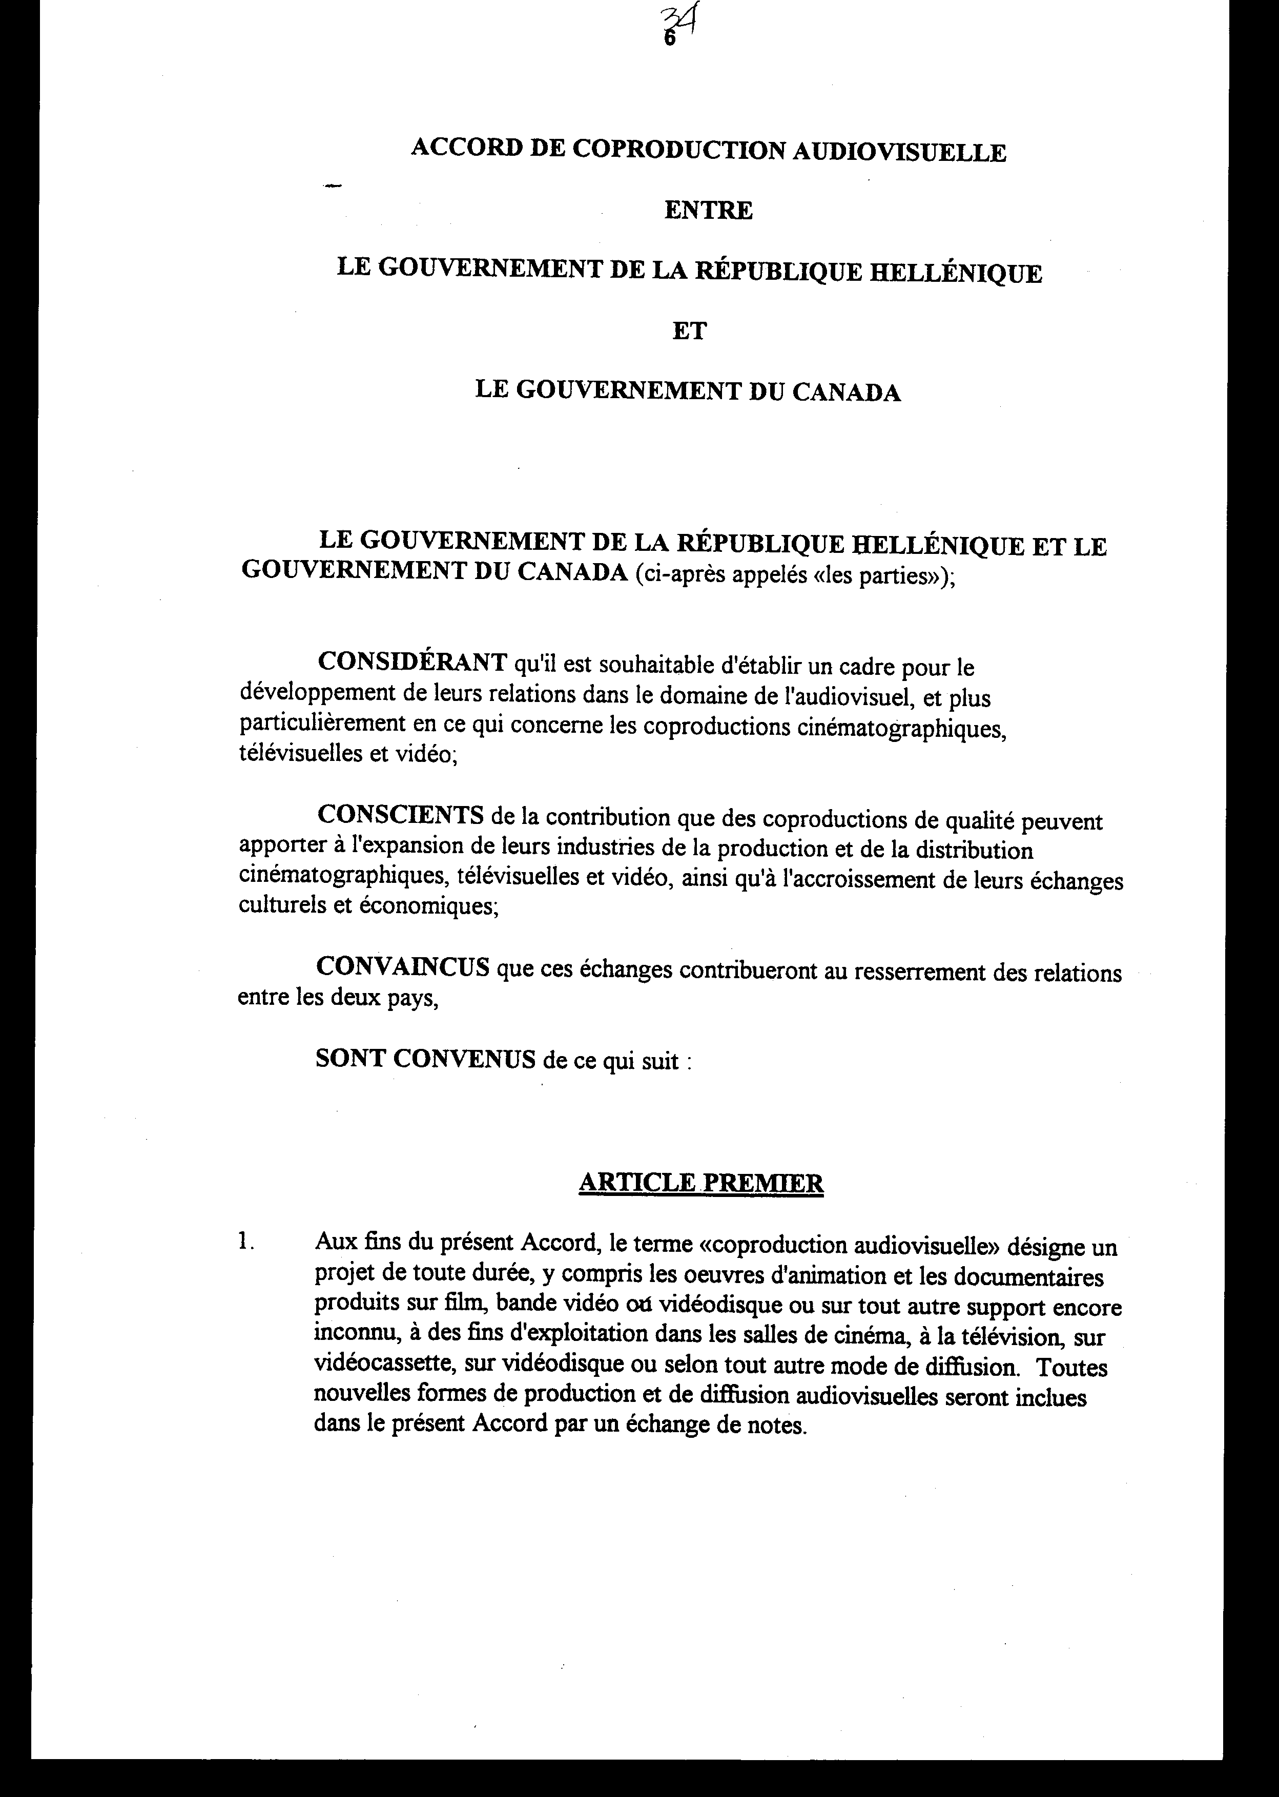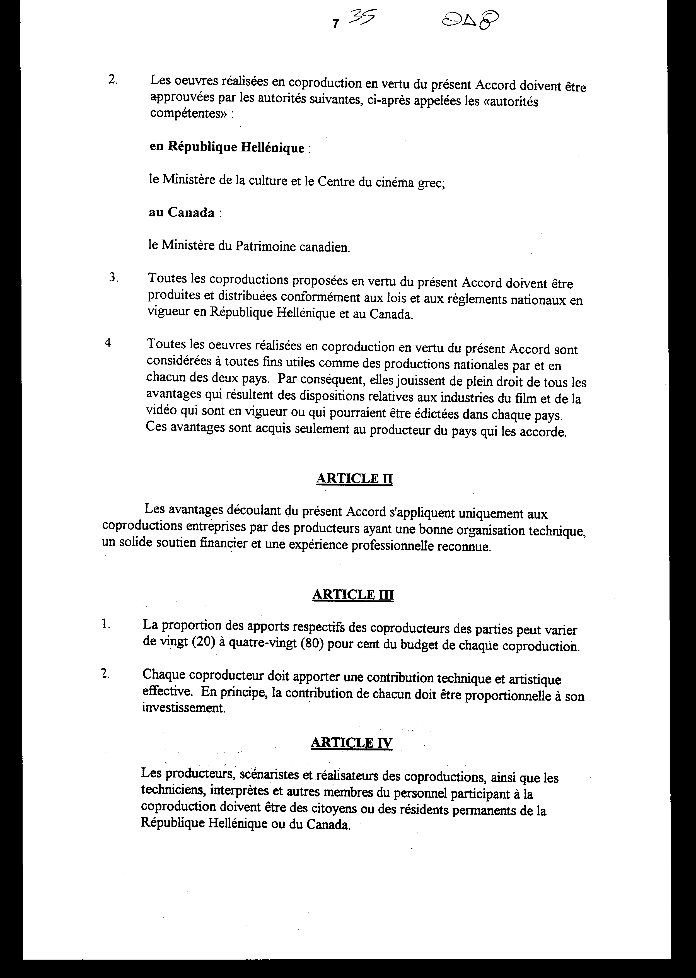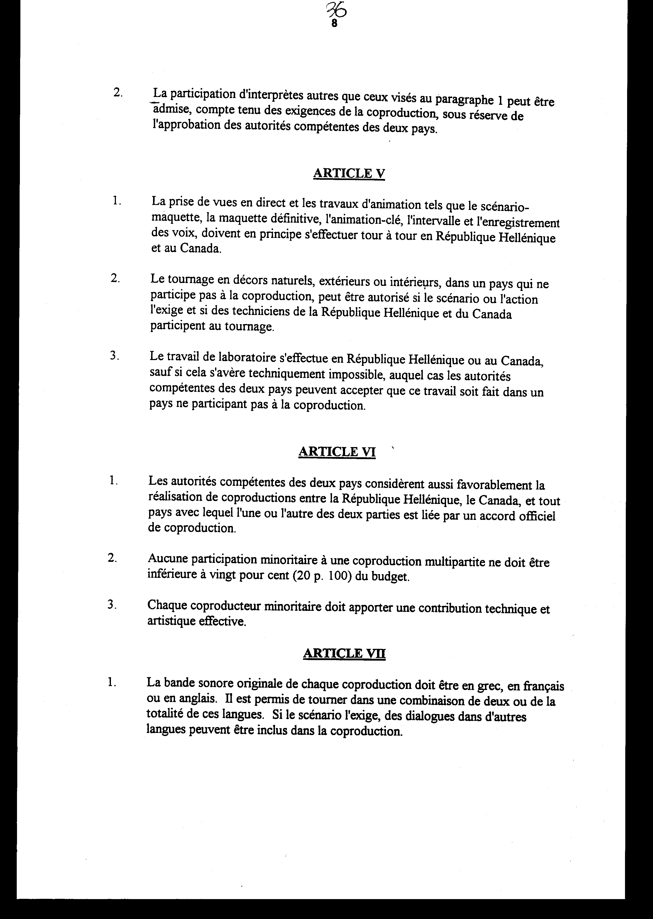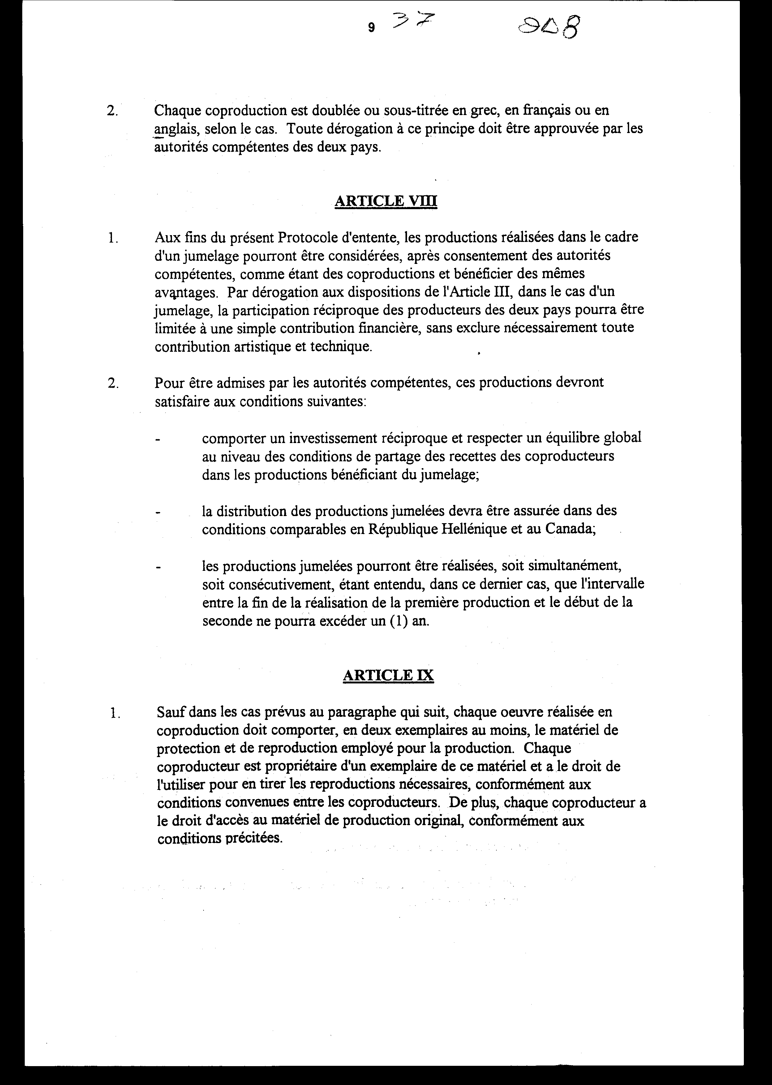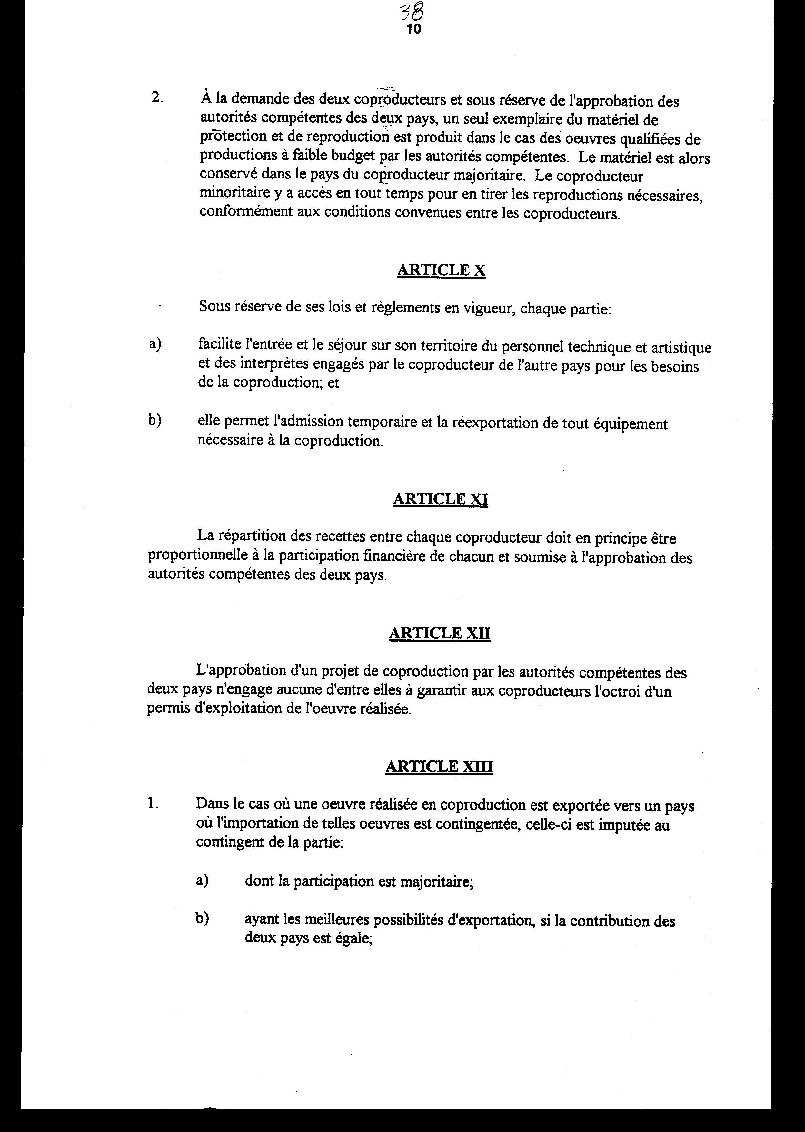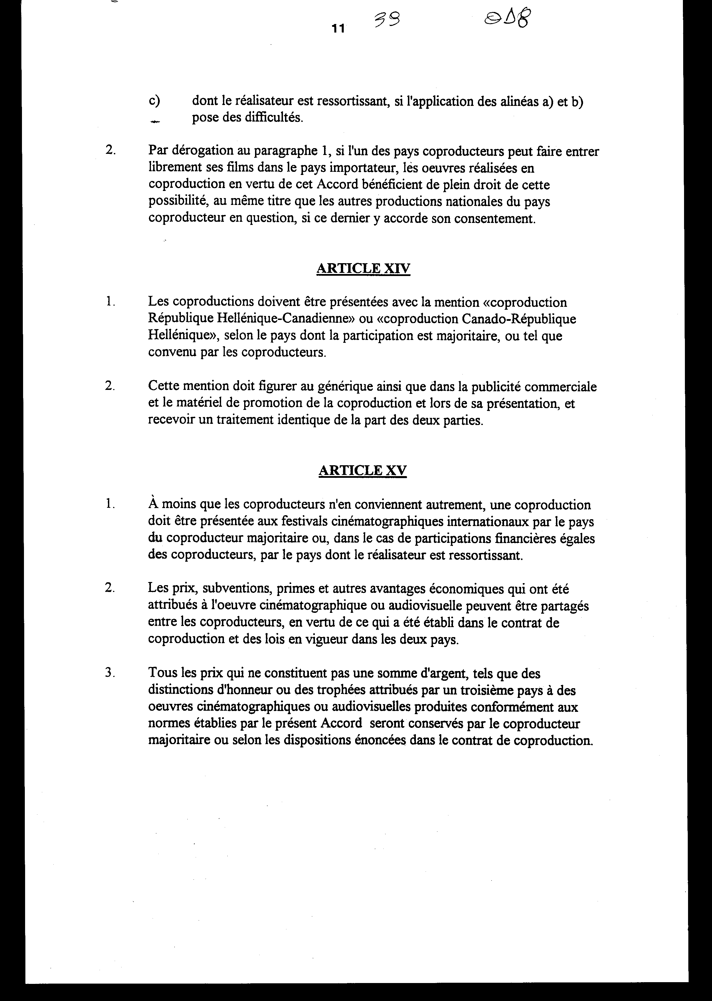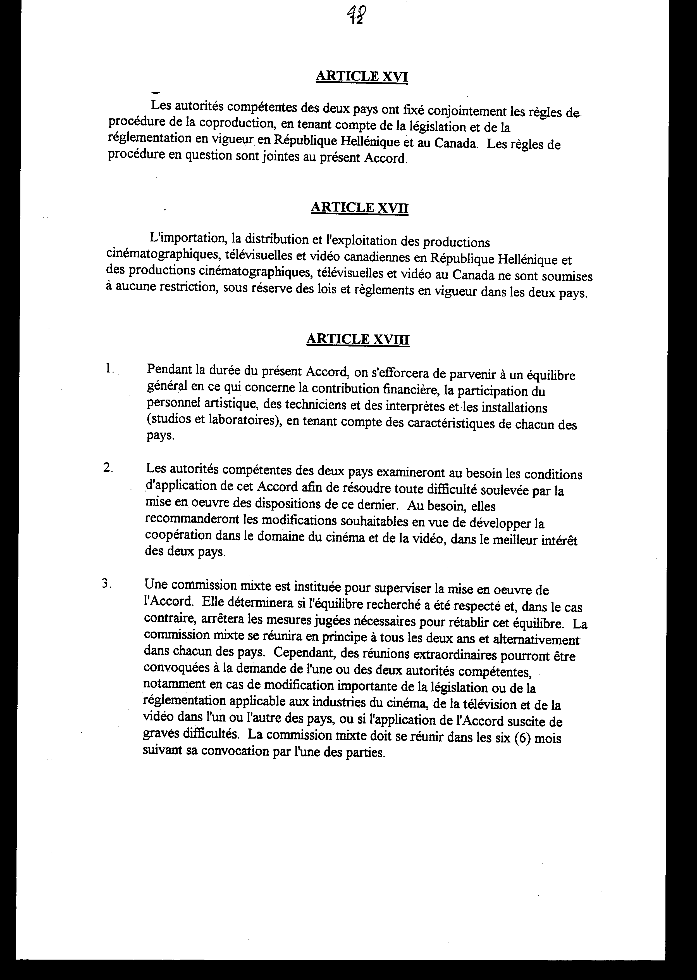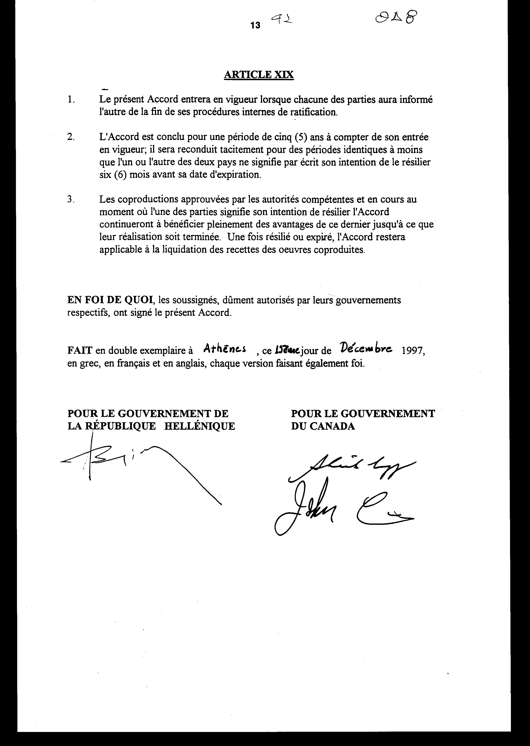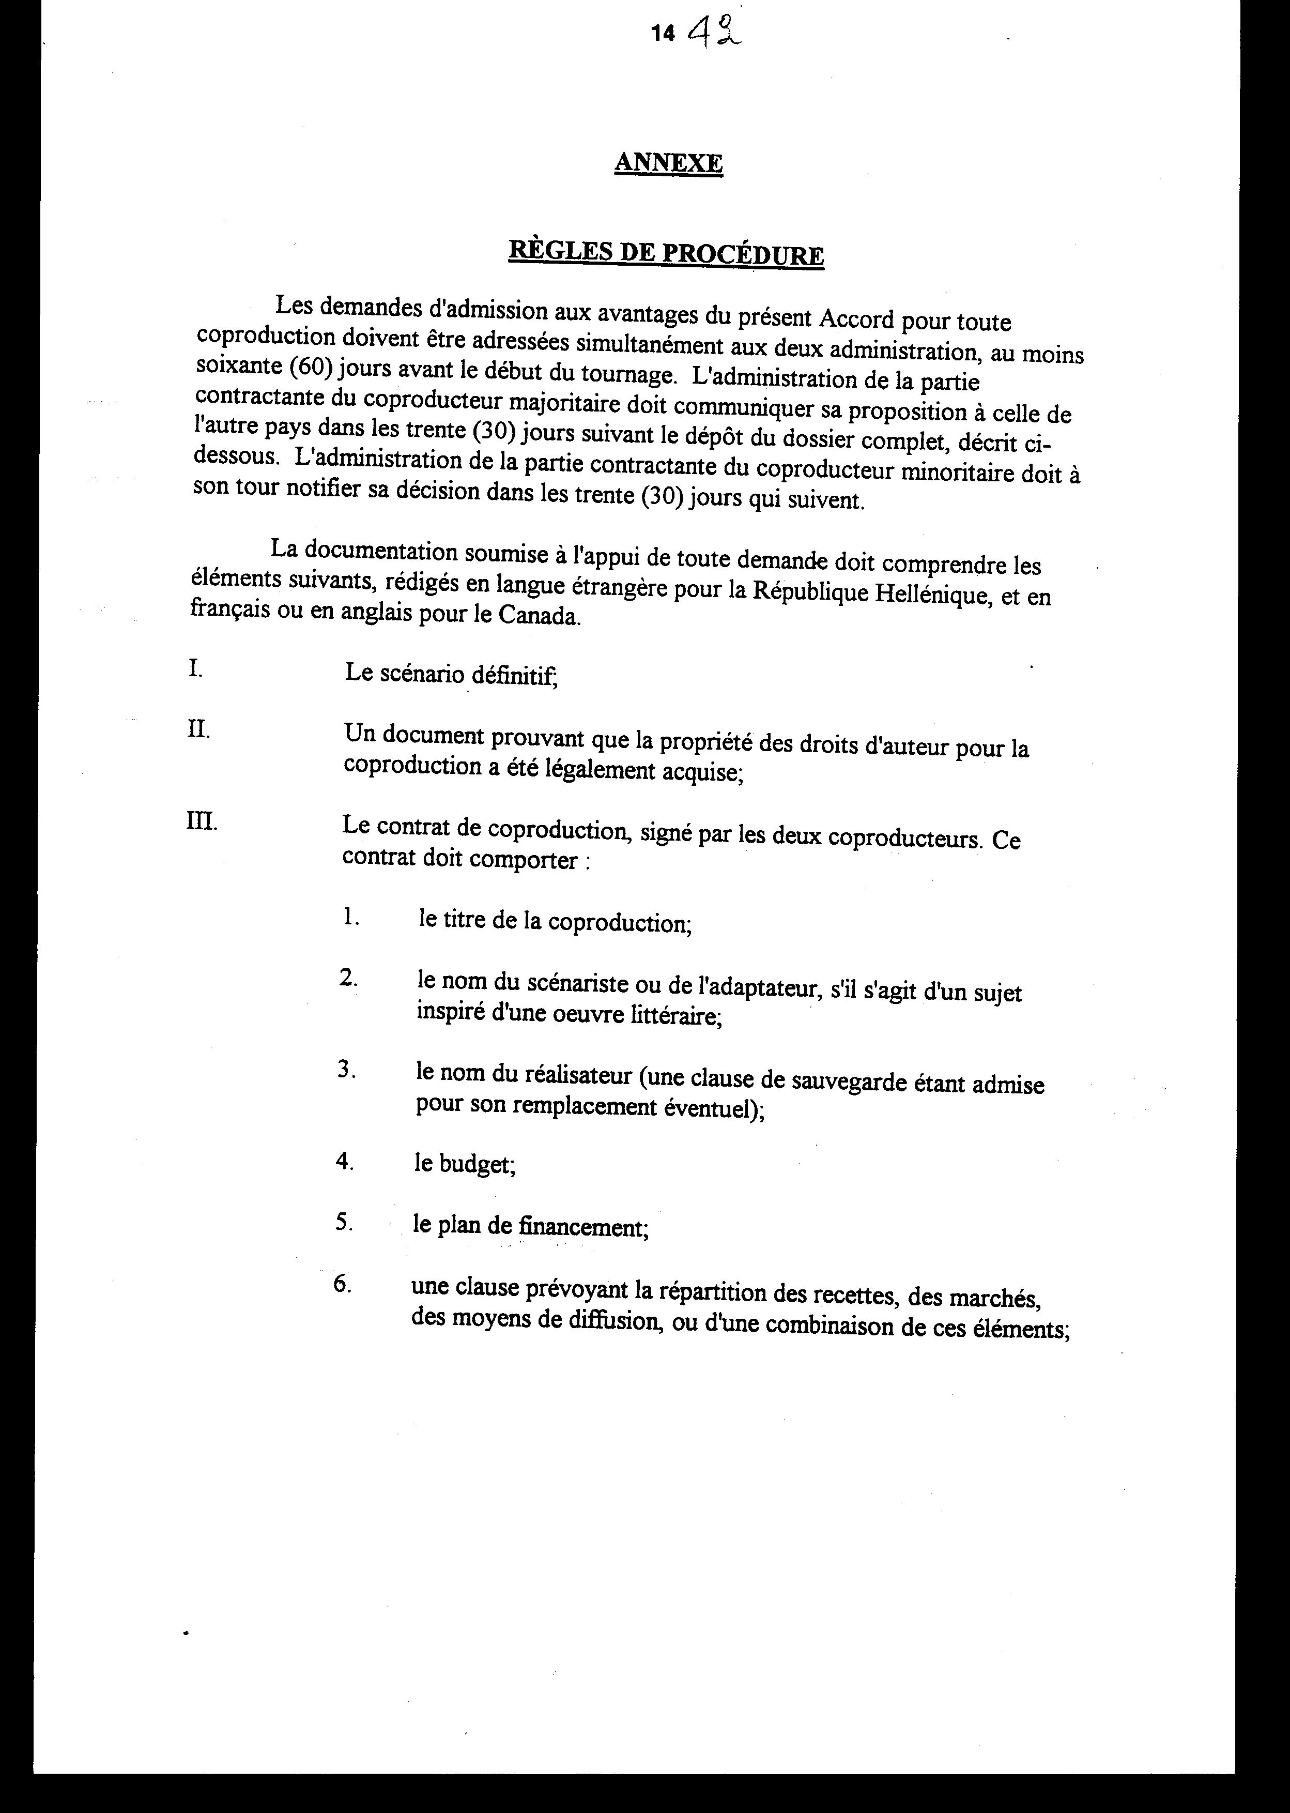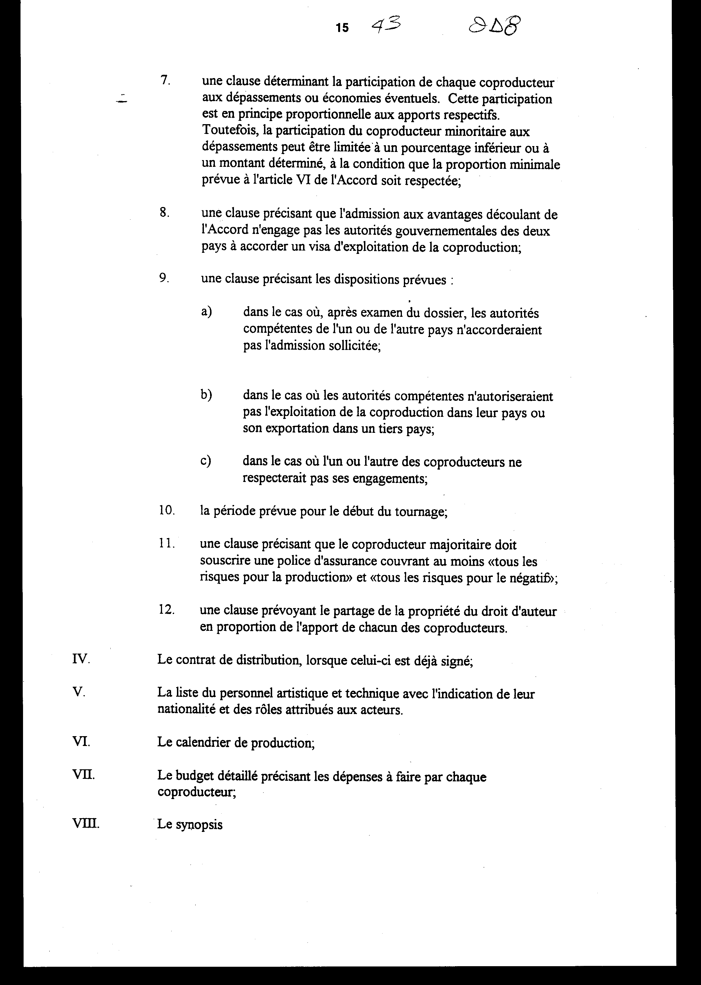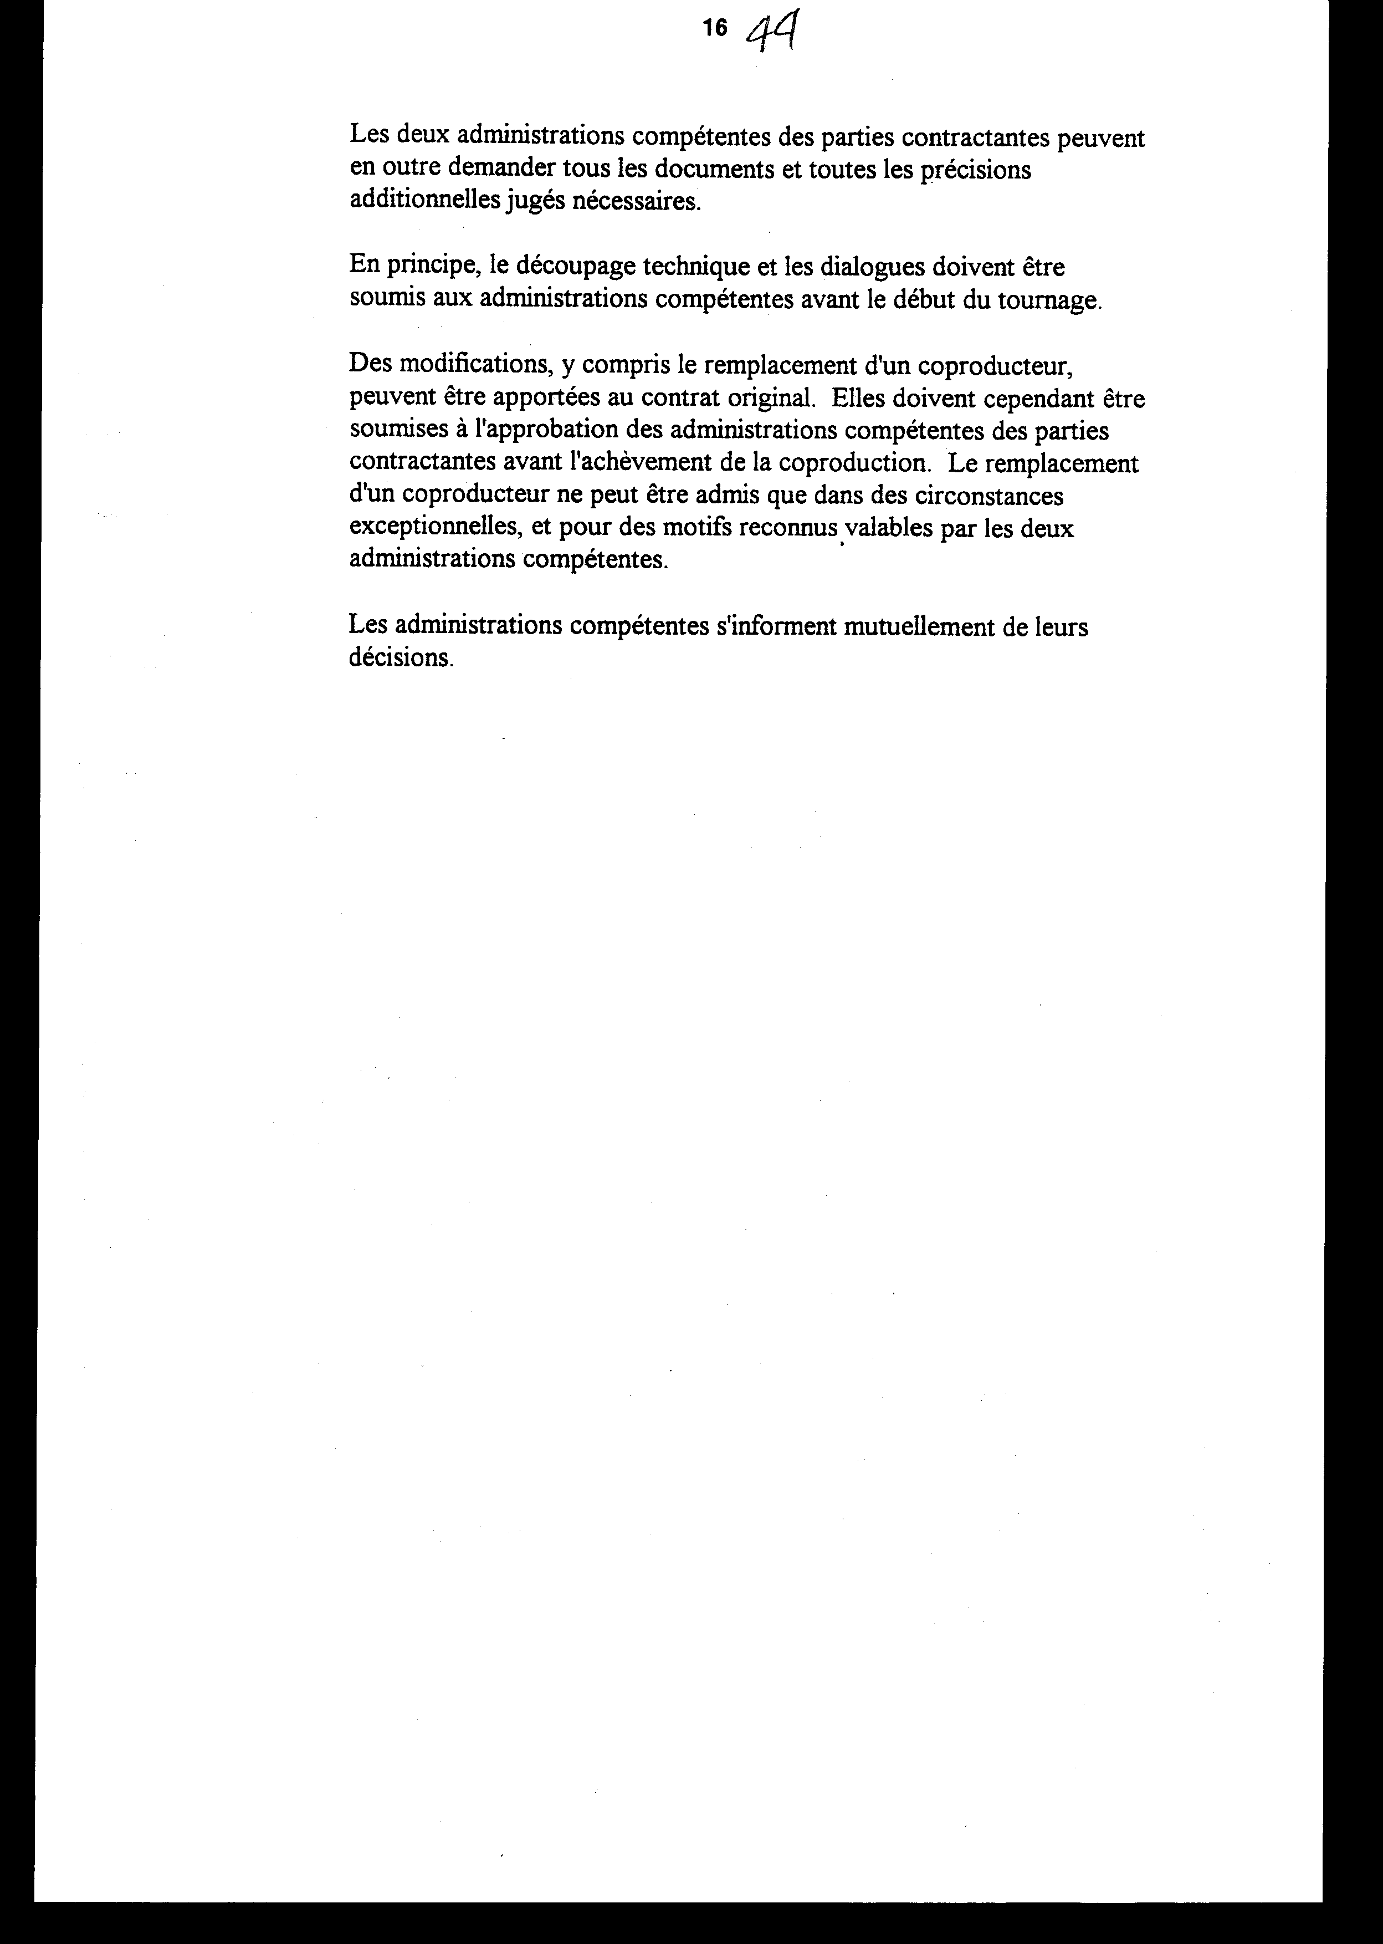

Άρθρο δεύτερο

Τα Πρωτόκολλα - Πρακτικά που καταρτίζονται από Κοινή Επιτροπή σε εκτέλεση του άρθρου XVIII παρ. 3 της Συμφωνίας εγκρίνονται με Κοινή Πράξη των αρμόδιων κατά περίπτωση Υπουργών.

Άρθρο τρίτο

Η ισχύς του παρόντος νόμου αρχίζει από τη δημοσίευση του στην Εφημερίδα της Κυβερνήσεως και της Συμφωνίας που κυρώνεται από την πλήρωση των προϋποθέσεων του άρθρου XIX παρ. 1 αυτής.
Αθήνα, 8 Ιουνίου 1999
ΟΙ ΥΠΟΥΡΓΟΙ
ΕΞΩΤΕΡΙΚΩΝ Γ. Παπανδρέου
ΟΙΚΟΝΟΜΙΚΩΝ Γ. Παπαντωνίου
ΑΝΑΠΤΥΞΗΣ Ε. Βενιζέλος
ΠΟΛΙΤΙΣΜΟΥ Ε. Παπαζώη
ΤΥΠΟΥ ΚΑΙ ΜΕΣΩΝ ΜΑΖΙΚΗΣ ΕΝΗΜΕΡΩΣΗΣ
Δ. Ρέππας

Αριθμ. 60/2/1998
ΕΚΘΕΣΗ
Γενικού Λογιστηρίου του Κράτους
(άρθρο 75 παρ. 1 του Συντάγματος)

επί του σχεδίου νόμου του Υπουργείου Πολιτισμού "Κύρωση Συμφωνίας οπτικοακουστικών συμπαραγωγών μεταξύ των Κυβερνήσεων της Ελληνικής Δημοκρατίας και του Καναδά"

Με τις διατάξεις του σχεδίου νόμου κυρώνεται και έχει την ισχύ, που ορίζει το άρθρο 28 παρ. 1 του Συντάγματος, η Συμφωνία οπτικοακουστικών συμπαραγωγών μεταξύ των Κυβερνήσεων της Ελληνικής Δημοκρατίας και του Καναδά που υπογράφηκε στην Αθήνα στις 15 Δεκεμβρίου 1997.
Με τις διατάξεις της κυρούμενης Συμφωνίας προβλέπονται, μεταξύ άλλων, τα ακόλουθα:
1.α. Τα Συμβαλλόμενα Μέρη αναλαμβάνουν συμπαραγωγές που θα συμβάλλουν στην περαιτέρω ανάπτυξη των βιομηχανιών παραγωγής και διανομής ταινιών, τηλεοπτικών προγραμμάτων, βιντεοταινιών κ.λπ..
β. Για την εφαρμογή της Συμφωνίας θα συνεργάζονται από ελληνικής πλευράς το Ελληνικό Κέντρο Κινηματογράφου και από καναδικής πλευράς το Υπουργείο Πολιτιστικής Κληρονομιάς, σύμφωνα με τη νομοθεσία που ισχύει σε κάθε χώρα.
γ. Η αναλογία των αντίστοιχων συνεισφορών των μελών στις συμπαραγωγές μπορεί να κυμαίνεται από είκοσι τοις εκατό (20%) μέχρι ογδόντα τοις εκατό (80%) του προϋπολογισμού της κάθε συμπαραγωγής (άρθρα 2-3).
2. Ρυθμίζονται θέματα που αφορούν τους συντελεστές των παραγωγών, την έδρα των γυρισμάτων και των σχετικών εργασιών, τη γλώσσα της ταινίας, τα αντίγραφα (κόπιες) που παράγονται για όλες τις συμπαραγωγές κ.λπ. (άρθρα 4-10).
3.α. Η συμμετοχή των συμπαραγωγών στις εισπράξεις είναι ανάλογη με τις αντίστοιχες συνεισφορές τους στη χρηματοδότηση της παραγωγής.
β. Οι αρμόδιες αρχές των δύο χωρών εξετάζουν τους όρους εφαρμογής της Συμφωνίας, όπως αυτό είναι αναγκαίο, για να λύσουν τυχόν δυσκολίες που προκύπτουν από την εφαρμογή της.
γ. Ιδρύεται Κοινή Επιτροπή που επιβλέπει την εφαρμογή αυτής της Συμφωνίας, η συνεδρίαση της οποίας πραγματοποιείται κατ' αρχήν μία φορά κάθε δύο χρόνια και συνεδριάζει εναλλάξ στις δύο χώρες.
δ. Ορίζεται η έναρξη ισχύος της Συμφωνίας, η διάρκεια αυτής, η δυνατότητα ανανέωσης της κ.λπ. (άρθρα 10-9).
Από τις προτεινόμενες διατάξεις δεν προκαλείται δαπάνη του Κρατικού Προϋπολογισμού.
Αθήνα, 12 Φεβρουαρίου 1999
Ο Γενικός Διευθυντής
Διονύσιος Ρίζος

